ПРОЕКТ
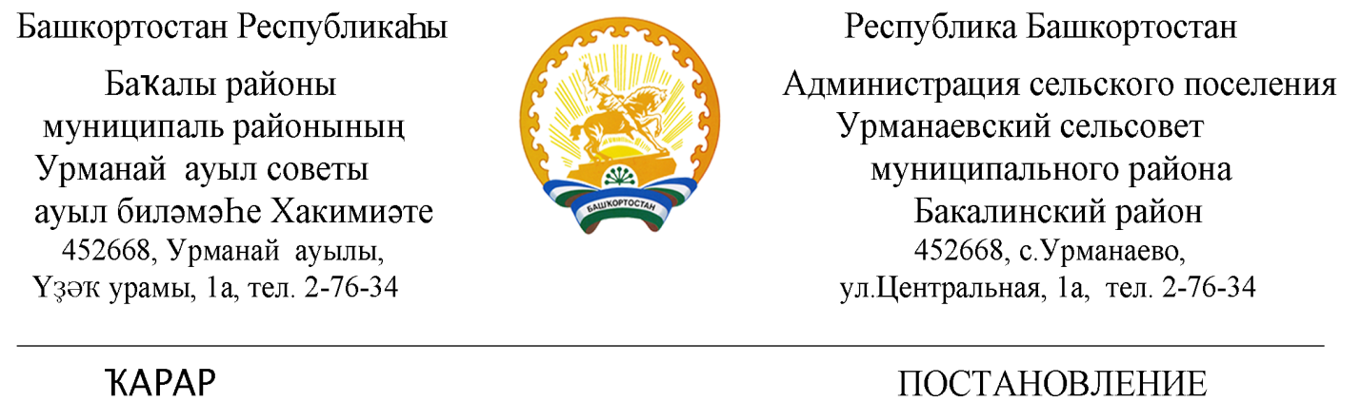
«___» январь 2022 й. № ___ «___» января 2022 г.
О внесении изменений и дополнений в Административный регламент «Осуществление муниципального жилищного контроля на территории сельского поселения Урманаевский сельсовет муниципального района Бакалинский район Республики Башкортостан», утвержденного постановлением от 20 февраля 2017 года № 5
На основании протеста прокуратуры Бакалинского района от 18.01.2022 г. № 9-2022 АА №0016283 на постановление главы сельского поселения Урманаевский сельсовет муниципального района Бакалинский район Республики Башкортостан № 5 от 20 февраля 2017 года «Об утверждении Административного регламента по исполнению муниципальной услуги «Осуществление муниципального жилищного контроля на территории сельского поселения Урманаевский сельсовет муниципального района Бакалинский район Республики Башкортостан», администрация сельского поселения Урманаевский сельсовет муниципального района Бакалинский район Республики Башкортостан
ПОСТАНОВЛЯЕТ:
1.Внести в Административный регламент, утвержденный постановлением от 20 февраля 2017 года № 5 «Об утверждении Административного регламента по исполнению муниципальной функции «Осуществление муниципального жилищного контроля на территории сельского поселения Урманаевский сельсовет муниципального района Бакалинский район Республики Башкортостан», следующие изменения:
1) Раздел 1.4. «Предмет муниципального контроля» изложить в новой редакции:
«Предметом муниципального жилищного контроля является соблюдение юридическими лицами, индивидуальными предпринимателями (далее - ИП) и гражданами обязательных требований, установленных жилищным законодательством, законодательством об энергосбережении и о повышении энергетической эффективности в отношении жилищного фонда, за исключением муниципального жилищного фонда:
требований к использованию и сохранности жилищного фонда, в том числе требований к жилым помещениям, их использованию и содержанию, использованию и содержанию общего имущества собственников помещений в многоквартирных домах, порядку осуществления перевода жилого помещения в нежилое помещение и нежилого помещения в жилое в многоквартирном доме, порядку осуществления перепланировки и (или) переустройства помещений в многоквартирном доме;
требований к формированию фондов капитального ремонта;
требований к созданию и деятельности юридических лиц, ИП, осуществляющих управление многоквартирными домами, оказывающих услуги и (или) выполняющих работы по содержанию и ремонту общего имущества в многоквартирных домах;
требований к предоставлению коммунальных услуг собственникам и пользователям помещений в многоквартирных домах и жилых домов;
правил изменения размера платы за содержание жилого помещения в случае оказания услуг и выполнения работ по управлению, содержанию и ремонту общего имущества в многоквартирном доме ненадлежащего качества и (или) с перерывами, превышающими установленную продолжительность;
правил содержания общего имущества в многоквартирном доме и правил изменения размера платы за содержание жилого помещения;
правил предоставления, приостановки и ограничения предоставления коммунальных услуг собственникам и пользователям помещений в многоквартирных домах и жилых домов;
требований энергетической эффективности и оснащенности помещений многоквартирных домов и жилых домов приборами учета используемых энергетических ресурсов;
требований к порядку размещения ресурсоснабжающими организациями, лицами, осуществляющими деятельность по управлению многоквартирными домами, информации в системе;
требований к обеспечению доступности для инвалидов помещений в многоквартирных домах;
требований к предоставлению жилых помещений в наемных домах социального использования.
Организация и осуществление муниципального жилищного контроля регулируется Федеральным законом от 31.07.2021 № 248-ФЗ «О государственном контроле (надзоре) и муниципальном контроле в Российской Федерации».
Органы муниципального жилищного контроля разрабатывают и утверждают индикаторы риска нарушения обязательных требований для проведения контрольных (надзорных) мероприятий при поступлении:
обращений (заявлений) граждан и организаций;
информации от органов государственной власти, органов местного самоуправления;
информации из средств массовой информации или информационно-телекоммуникационной сети «Интернет»;
данных из государственных информационных систем.
В такой информации должны быть указаны возможные нарушения обязательных требований, перечисленные в ч. 1 настоящей статьи ЖК РФ.
Типовые индикаторы риска нарушения обязательных требований устанавливаются федеральным органом исполнительной власти, осуществляющим функции по выработке и реализации государственной
политики и нормативно-правовому регулированию в сфере жилищно-коммунального хозяйства.
При осуществлении муниципального жилищного контроля в отношении жилых помещений, используемых гражданами, плановые контрольные (надзорные) мероприятия не проводятся.
При осуществлении муниципального жилищного контроля может выдаваться предписание об устранении выявленных нарушений обязательных требований, выявленных в том числе в ходе наблюдения за соблюдением обязательных требований (мониторинга безопасности).
При этом орган муниципального жилищного контроля вправе обратиться в суд с заявлением о понуждении к исполнению предписания.
Основанием для включения плановой проверки в ежегодный план проведения плановых проверок является в том числе истечение одного года со дня:
постановки на учет в муниципальном реестре наемных домов социального использования первого наемного дома социального использования, наймодателем жилых помещений в котором является лицо, деятельность которого подлежит проверке;
установления или изменения нормативов потребления коммунальных ресурсов (коммунальных услуг).».
2. Обнародовать настоящее постановление в установленном порядке.
3. Настоящее постановление вступает в силу на следующий день после его официального обнародования.
4. Контроль за исполнением настоящего постановления оставляю за собой.

Глава сельского поселения
Урманаевский сельсовет
муниципального района
Бакалинский район
Республики Башкортостан З.З. Халисова

